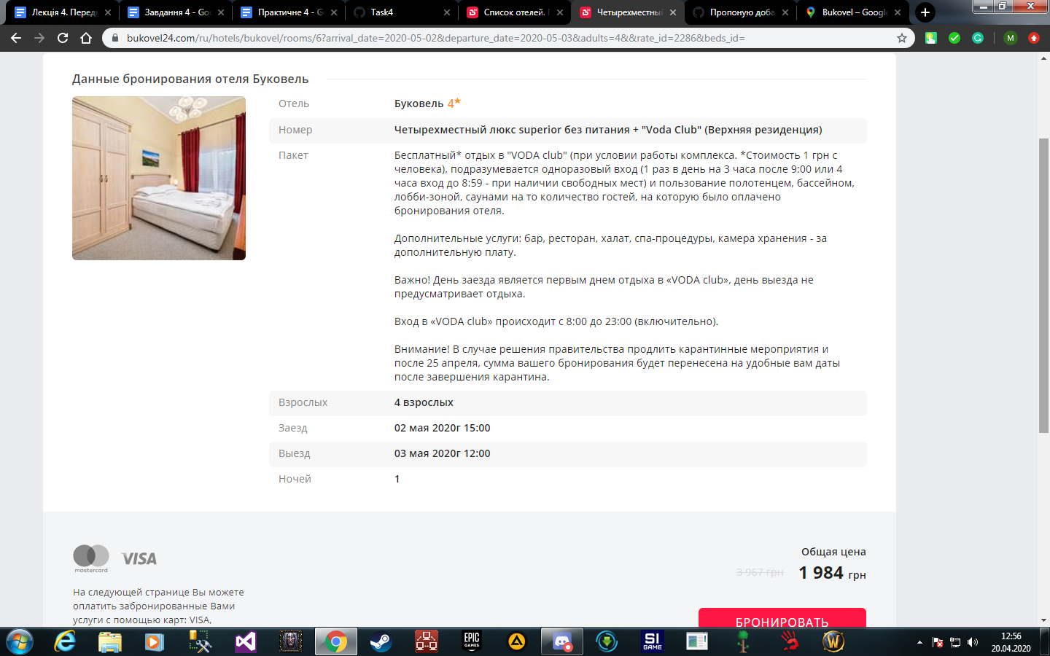  
Цей номер саме для 4-х людей  
І ціна підходить  
Ціна з людини 400

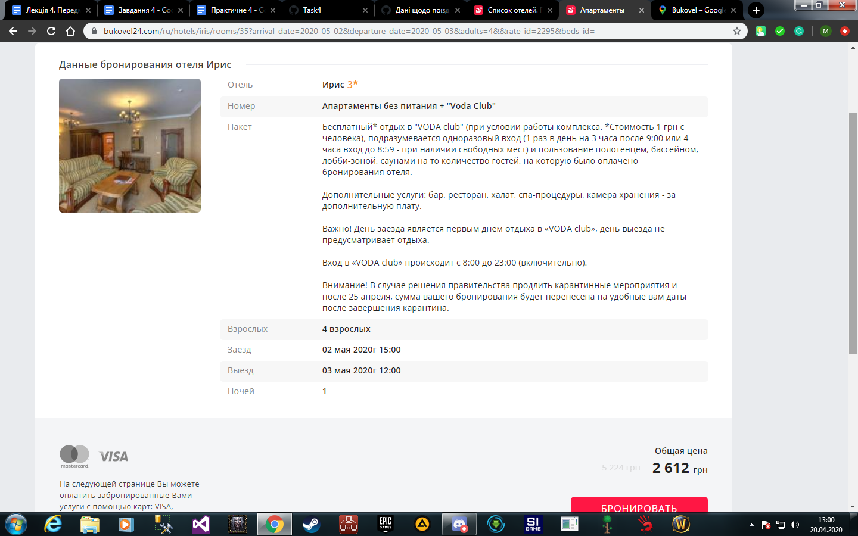

Ці апарти як запасний варіант, дорожче але краще мати план Б  
Ціна по 650 з людини